高压器件实训展示套装

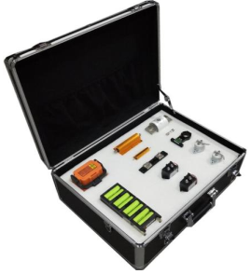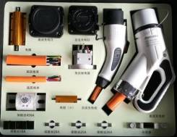

一、产品简介
本高压器件模拟展示箱是取材于新能源汽车的实物高压部件，标记定位放于箱内，适用于院校、普通教育类学院和培训机构对新能源汽车维修实训的教学需要。高压器件教学实训套装展示了动力电池组内部的高压接触器、分流器等电气组件的结构组成。实训套装可进行系统进行高压器件的检测、更换维修实训。
二、功能特点
1.高压器件结构的认知实训；
2.识别高压器件的端子及对应的功能；
三、技术规格
实验箱外形：480mm*350mm*150mm (长×宽×高)
工作温度：-50℃～50℃；
新能源汽车高压部件:比亚迪E5
四、实训（实验）项目
1.新能源汽车高压器件认知。
2.高压器件的端子及对应的功能。
五、基本配置
纯电动汽车高压保险丝、高压继电器、快充充电枪、慢充充电枪、快充充电枪车载插座、慢充充电枪车载插座、分流器、霍尔电流传感器、纳物实验箱。

